新聞資料NEWS LETTER

金屬中心開發高強度耐蝕不銹鋼
健全高端材料供應鏈

不銹鋼俗稱白鐵，因表面白色光澤，且不易生銹，廣受消費大眾喜歡，在日常生活中處處可見，從廚具、水塔、機械零件、航太材料、醫療用材到3C產業。雖具有耐蝕性，但強度不高是致命缺點，加上鎳價的波動，嚴重影響到鎳鉻系不銹鋼的價格，材料成本居高不下，使其發展受到限制。

以鑽尾螺絲為例，目前國內業者主要以碳鋼或麻田散鐵(400系)不銹鋼兩種材料為主，以不銹鋼為桿部，銲接碳鋼做為螺絲頭部之接合方式來生產兩截式鑽尾螺絲，藉以獲得高強度、耐腐蝕性能要求。因兩截式鑽尾螺絲，銲接成本昂貴及耐蝕壽命不佳等因素，國外廠商逐漸轉向一體型鑽尾螺絲生產，然國內一體型鑽尾螺絲之高強度耐腐蝕材料皆為進口，從日本廠家取得獨家供料，致使其他廠商取得不易形成屏障，如何從材料端著手，開發出高強度耐蝕不銹鋼以突破技術門檻，將為產業亟待解決之問題。

金屬中心開發的「高氮低鎳不銹鋼合金製程」藉由合金設計及製程增加氮溶解度，降低鎳含量後，不僅優於碳鋼的高強度，並降低腐蝕速率及製作成本，也因為氮元素的添加，使不銹鋼增加機械性質，且使合金表面的鈍化層更加緻密，有別於利用高壓在熔煉過程中增加氮溶解度的方法，方法危險且製造成本高。本技術是通過元素添加來增加氮溶解度並降低鎳的用量，省去電鍍和除氫製程程序，提高鎖固件(一體型鑽尾螺絲)的使用壽命。

該項製程專利榮獲「2019台灣創新技術博覽會」發明獎金牌的肯定，因材料強度優於碳鋼，同時擁有媲美於不銹鋼的耐蝕特性，可用於泵浦、渦輪機、海上平台、洋流發電設施、海洋離岸設施等，未來除了朝向海洋工程與設施發展外，還能應用在國防設備、石化與醫療器械等產業，藉此推升整體產業鏈之價值。

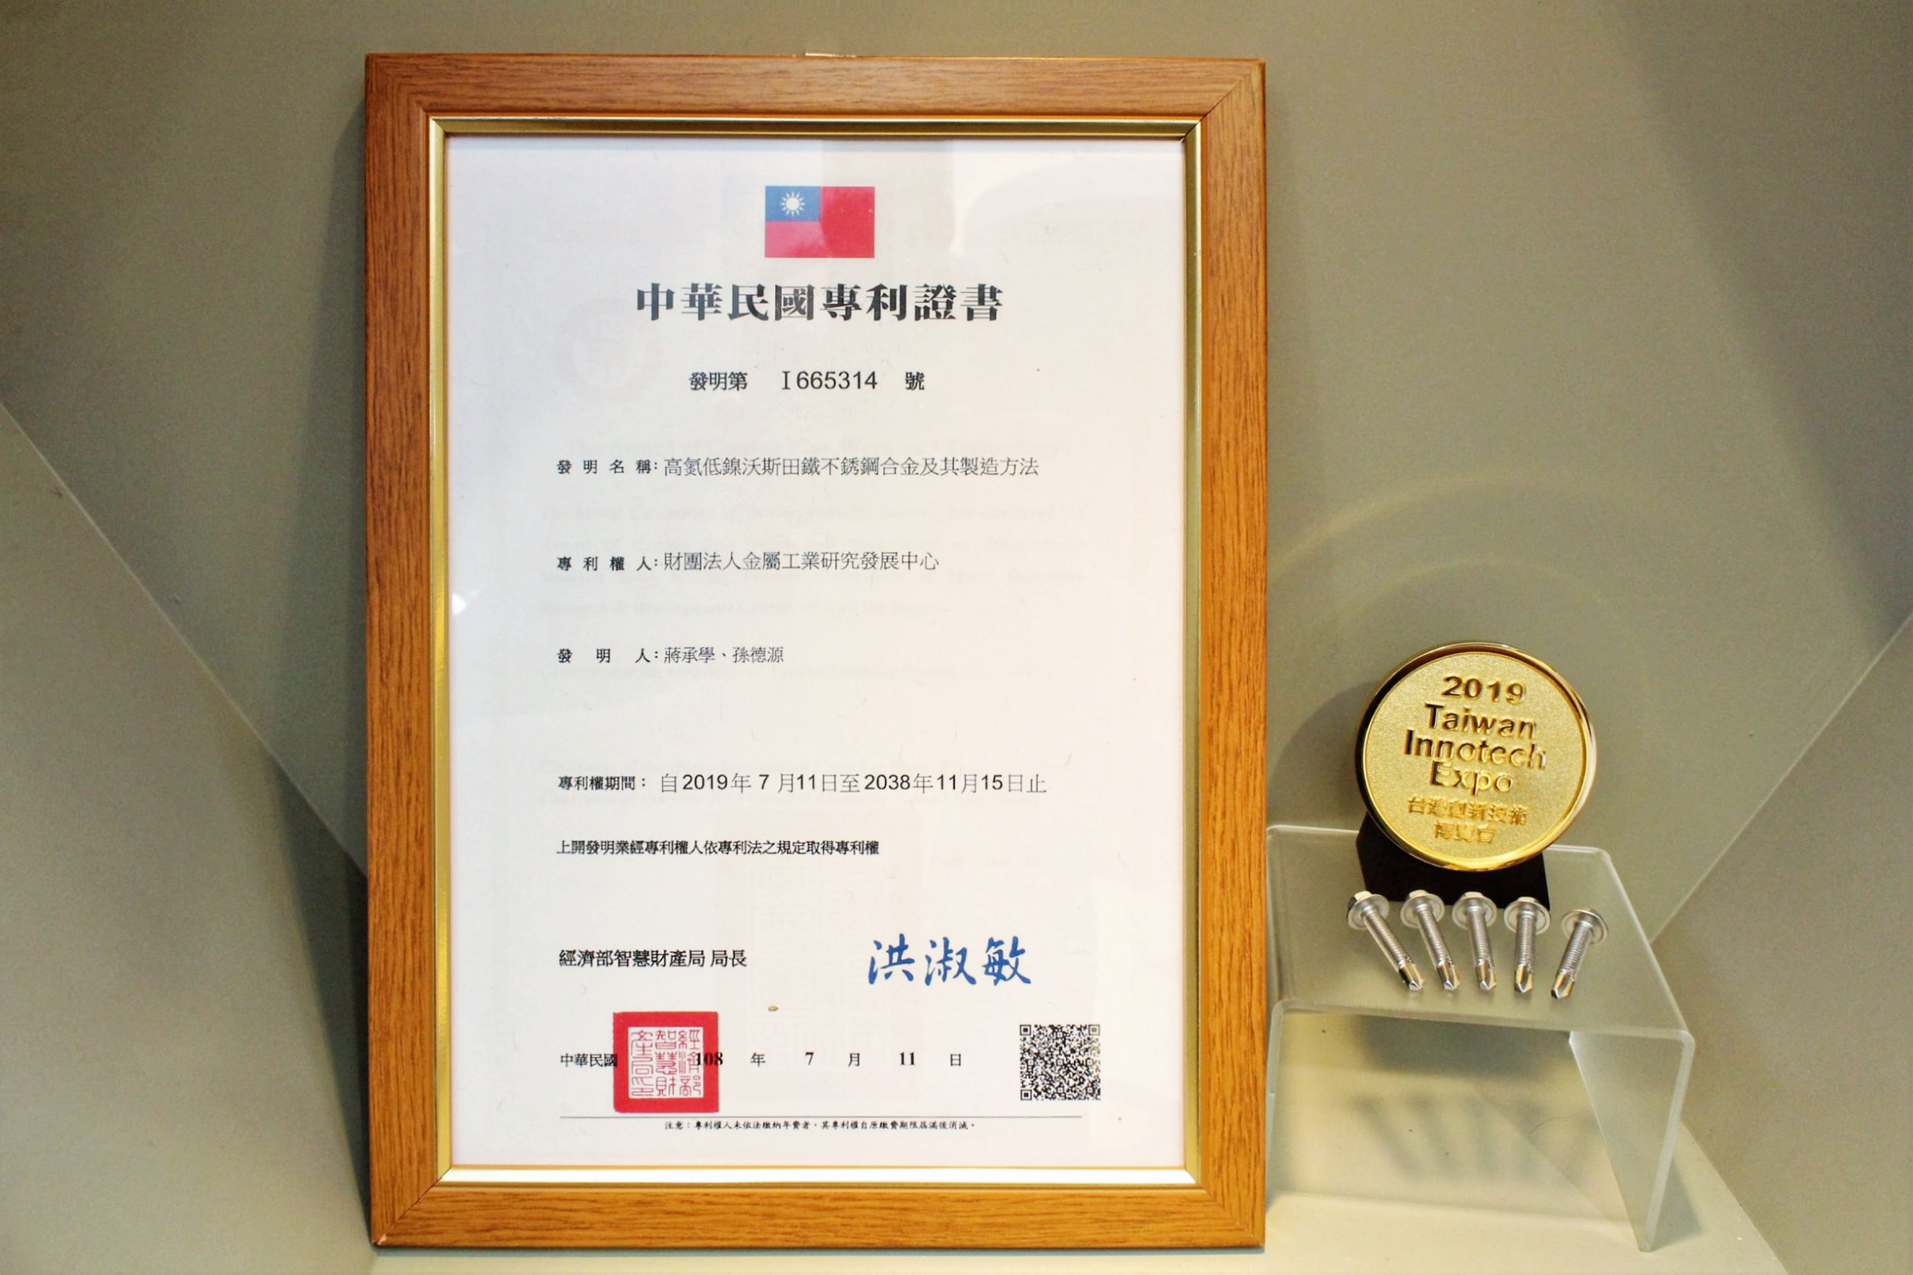
照片：金屬中心開發「高氮低鎳不銹鋼合金製程」所製造的一體型鑽尾螺絲，因材料強度優於碳鋼，同時擁有耐蝕特性，更為產業鏈提升新價值。

